Merhaba,  
  
Göndermiş olduğu task csv dosyası virgülle ayrılmış olarak gözükmüyordu   
  
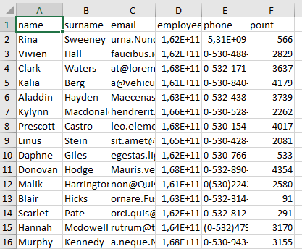  
  
Şuan için bu şekilde yükleme yapabilirsiniz. Virgüller ayrılmış diğer csv örnekleri için (task2 klasörünü örnek olarak bıraktım)  
  
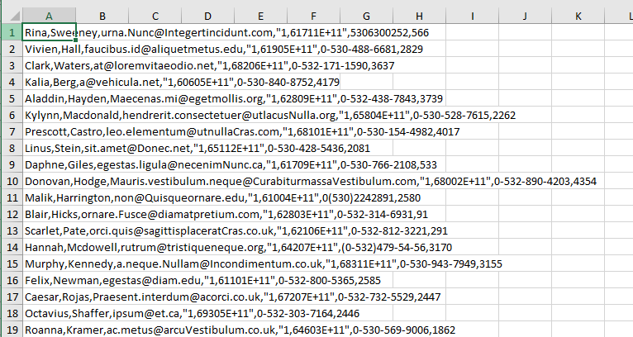  
  
**test.php’de 14. Satırın separator’unu ; yerine , yapabilirsiniz**  
  
Sql tablo kodu projenin içerisinde **task.sql** adıyla mevcut  
Gerekli kontrolleri sağladım gelen hata değeleri sayfanın altında bilgi amaçlı yer alıcaktır  
